Caminho relativo e Caminho absoluto
Caminho relativo: É o caminho para uma pasta ou arquivo em relação ao seu diretorio atual. Começam com ‘./’ ou nada.
Caminho absoluto: É o caminho para uma pasta ou arquivo em relação ao seu computador. Começam com ‘/’.
________________________________________________________________________________

manual
________________________________________________________________________________

dpkg vs apt
O dpkg serve para instalar um pacote (que esteja no pc), ele vai não vai instalar as dependencias do pacote, apenas ele em si
O apt tambem serve pra instalar um pacote, porem ele vai instalar não só o pacote em si mas tambem as suas dependencias, ele tambem consegue baixar da internet, não da internet em geral, mas dos repositorios que o sistema linux tem, ou seja, ele não vai baixar qualquer coisa, apenas pacotes que estejam nos repositorios oficiais do linux
________________________________________________________________________________

Adicionando repositorios de terceiros
________________________________________________________________________________

vim
Sudo apt install vim
Vimtutor – tutorial do vim
k - pra cima
j - pra baixo
l - pra direita
h - pra esquerda
Esc - modo normal
:q! - sair sem salvar
:q – sair
:colorscheme – tema de cores
:set number – coloca numero de linhas
:set nonumber - tira numero de linhas
:w – salva
:wq – salva e sai
yy – copia a linha inteira
p – cola o texto copiado / recortado na linha de baixo
P – cola o texto copiado / recortado na linha de cima
I – entra em modo de inserção no inicio da linha
A – entra em modo de inserção no final da linha
o – entra em modo de inserção na linha de baixo
O - entra em modo de inserção na linha de cima
dd – recorta a linha inteira
d – recorta a seleção
u – volta (undo)
Ctrl + r – avança (redo)
Ctrl v- seleção
gg – vai pro inicio do arquivo
G – vai pro final do arquivo
0 – coloca o cursor no inicio da linha (sem entrar em modo de inserção)
$ - coloca o cursor no final da linha (sem entrar em modo de inserção)
H – coloca o cursor na primeira linha da tela
M – coloca o cursor no meio da tela
L – coloca o cursor na ultima linha da tela
zz – centraliza na tela a linha que você esta
ZZ – salva e sai
:%s/palavra1/palavra2/g – substitui “palavra1” por “palavra2” em todo o seu programa
/ - procura um texto no arquivo (case sensitive)
/\c – procura um texto no arquivo (case insensitive)
n – vai para a próxima ocorrencia encontrada do texto pesquisado
N – vai para a ocorrencia anterior do texto pesquisado
} - vai para a próxima linha em branco
{ - vai para a linha em branco anterior
*numero dd – deleta o numero de linhas especificado (pra baixo)
cc – recorta o texto da linha inteira e entra em modo de inserção nessa linha
w – vai pro inicio da palavra
cw – recorta uma palavra e entra em modo de inserção
ciw – recorta uma palavra (quando o cursor esta dentro dela) e entra em modo de inserção
ci” – recorta tudo que esta dentro de um “” e entra em modo de inserção
cit – recorta tudo que esta dentro da tag (html)
cisimbolo – recorta tudo que esta dentro de determinado simbolo (caractere)
C – recorta tudo que esta na frente do cursor e entra em modo de inserção
D – deleta tudo que esta na frente do cursor
dw – deleta uma palavra
diw – deleta uma palavra (quando o cursor esta dentro dela)

Modos do vim:
Normal: serve para entrat nos outros modo, se movimentar no arquivo e rodar comandos mais basicos. Aperte Esc para entrar nele
Inserção: insere texto. Digite ‘i’ quando estiver no modo normal
Comando: é um modo que aceita comandos. Para entrar nele digite ‘:’ no modo normal
Visual: Faz seleções no texto. Digite ‘v’ quando estiver no modo normal
________________________________________________________________________________

Usuarios e grupos
usuarios: /etc/passwd
sudo adduser: cria um novo usuario
sudo su: troca de usuario
sudo userdel: deleta o usuario mas não sua home ou arquivos​
grupos: /etc/group
sudo addgroup: cria um novo grupo
sudo usermod -aG: adiciona a um grupo
sudo deluser: remove de um grupo

1. Username
2. Senha (x significa que existe uma senha cifrada em /etc/shadow)
3. UID (ID do usuario)
4. GUI (ID do grupo)
5. Comentarios (opcional)
6. Diretorio da home do usuario
7. Path para um comando ou shell
1:2:3:4:5:/6:/7
____________________________
/etc/skel – lugar onde fica o esqueleto do usuario (serve para personalizar um novo usuario desde a criação, adicionando plugins, arquivos etc.), ou seja, Todo usuario criado vai ter… (o que tem na pasta ​/etc/skel)
____________________________
usuarios criados por software geralmente tem o UID entre 1 e 999 e usuarios criados por você tem o UID de 1000 pra frente. A única exceção pra isso é o root que tem UID 0
____________________________
Ctrl + D: faz log out no usuario atual (exit)
________________________________________________________________________

Permissões

Sintaxe do ls -l:
1. Bloco de permissões
2. Numero de links
3. Usuario dono
4. Grupo dono
5. Tamanho do arquivo
6. Dara e hora da ultima modificação
7. Nome do arquivo

Tipos de permissões:
1. Read: Permissão para ler um arquivo ou ver o conteudo de um diretorio
2. Write: Permissão para modificar um arquivo, e para criar, renomear e deletar arquivos
3. Execute: Permissão para executar um arquivo
RWX
____________________________

Bloco de permissão:
O bloco de permissão é dividido em 4 campos: -rwxrw-r--: o primeiro campo tem 1 letra, o segundo campo tem 3 letras, o terceiro campo tem 3 letras e o quarto campo tem 3 letras
1° Campo: Se tiver um traço ( - ) significa que é um arquivo normal, se tiver um d significa que é um diretorio e se tiver um l significa que é um link

Os outros 3 campos (2, 3 e 4) são blocos iguais, eles vão ter rwx ou um traço ( - ) no lugar de cada um deles
Esses 3 campos listam permissões de: leitura (r), escrita (w) e execução (x), caso tenha um traço ( - ) no lugar de algum deles, significa que não tem permissão
O segundo campo são as permissões do usuario dono, o terceiro campo são as permissões do grupo dono e o quarto campo são as permissões de outros

2° Campo: Permissões do Usuario Dono

3° Campo: Permissões do Grupo Dono

4° Campo: Permissões de Outros
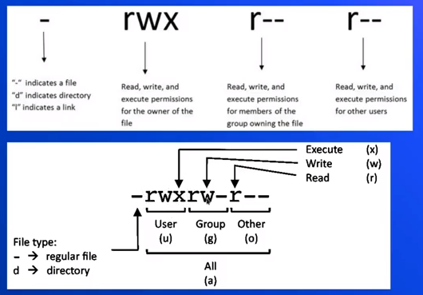

________________________________________________________________________

Comando que altera permissões
Chmod: Altera permissões de arquivos/diretorios
chmod u=: Altera a permissão do usuario

chmod g=: Altera a permissão do grupo
chmod o=: Altera a permissão de outros
chmod u=,g=,o=,: Altera a permissão de todos
sintaxe chmod:
chmod u=rwx,g=rwx,o=rwx arquivo/diretorio que você quer alterar a permissão
Ex:
chmod u=rwx,g=rwx,o=rwx Documentos/
chmod u=rwx,g=rw,o=w Rafael
____________________________
Para dizer que não tem permissão para nada adicione uma string vazia:
“”
chmod u=rwx,g=rw,o=”” Rafael
____________________________
Para dizer que não tem permissão a algum dos tipos basta não botar:
rx = tem permissão read e execute, mas não tem permissão write
____________________________
Outra forma de declarar permissões:
chmod o=r = chmod o+r
chmod o=”” = chmod o-r
__
chmod o+rwx
chmod o-rwx
____________________________
chmod com notação octal:
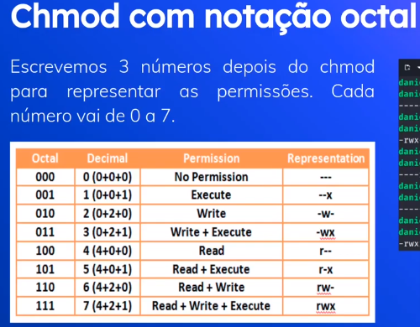

777 = todas as permissões
________________________________________________________________________

Redirecionamento de entrada e saida
(/dev/null é o buraco negro do linux)

Tipos de entrada e saida:
No linux existe 1 tipo de entrada e 2 de saida.
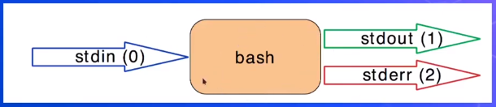

Stdin: Standart input (entrada padrão). Pode ser algo digitado no teclado ou o texto de um arquivo.
Stdout: Standart output (saida padrão). É a saida de um comando quando ele é bem sucedido.
Stderr: Standart error (erro padrão). É a saida de um comando quando ocorre um erro.
____________________________

Redirecionamento para um arquivo:
Os operadores de redirecionamento de saidas para um arquivo são o “>” e o
“>>” .
>: Sobrescreve o conteudo do arquivo com a saida.
>>: Adiciona a saida no final do arquivo
Basicamente redireciona a saida de um comando para um arquivo
Se o arquivo não existir, ambos os operadores irão criar
Caso o arquivo já exista, o operador > vai sobrescrever o arquivo, ou seja, vai substituir todo o conteudo que já estava nele antes pela saida. Basicamente vai apagar tudo o que estava nele anteriormente para adicionar os novos conteudos (saidas)
Caso o arquivo já exista, o operador >> vai adicionar a saida no final desse arquivo, ou seja, não vai substituir o conteudo que já estava nele antes. Basicamente não vai apagar tudo o que já estava nele anteriormente, vai apenas adicionar o conteudo no final
____________________________
comando 1> arquivo1 2> arquivo2
Vai redirecionar a saida padrão para o arquivo1 e a saida de erro para o arquivo2
ls 1> arquivo1 2> arquivo2
________________________________________________________________________

Buraco negro do linux
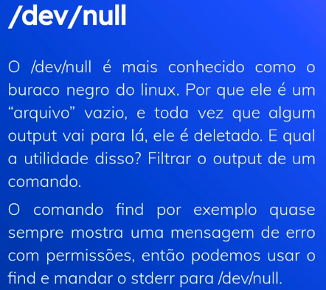

________________________________________________________________________

Redirecionando a saida pra outro comando
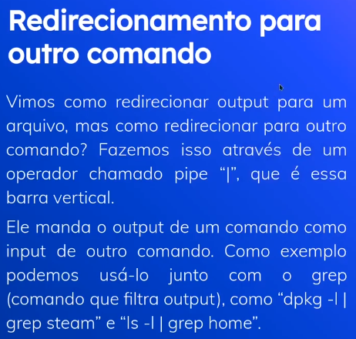

Pipeline:
Quando mais de 2 comandos são usados com redirecionamento, temos um pipelines
________________________________________________________________________

